《建筑技艺》大型学术活动
建筑、结构巅峰对话：结构成就建筑之美

主办单位：《建筑技艺》杂志 中国建筑学会会员部
承办单位：同济大学建筑设计研究院（集团）有限公司
协办单位：南京倍立达实业有限公司
支持单位：深圳市中孚泰文化建筑建设股份有限公司

日程安排：2012年6月14-15日（14号全天报告，15日上午参观上海东方体育中心和上海中心）
报到时间和地点：6月13日下午开始，外地代表在同济戴斯酒店大堂报到（上海杨浦区彰武路50号）；上海本地代表可于14日早8点前在同济院会场门口报到）
学术报告时间和地点：6月14日全天，上海 同济大学建筑设计研究院（上海四平路1230号）
6月14日晚宴后将召开《建筑技艺》理事会。
参会代表：现有理事单位代表和其他建筑师、结构师

会议主旨：好的建筑一定是外形美观、结构合理。国内限于教育体制的原因，建筑和结构专业一直处于割裂地位。其实好的建筑师应该具备一定的结构理念，这样他的建筑才能既美观大方又安全落地；而好的结构师也应充分了解建筑师的想法，不断提高自己的技术，帮助建筑师实现更多的创意。鉴于此，本次会议特邀国内外一流建筑大师、结构大师，深度讲解如何通过二者的高超配合，实现空间、大跨、超高层等复杂建筑。

1 学术活动（以下报告人均已确定）（主持人：崔愷，中国工程院院士，《建筑技艺》编委会主任）：
内容一：上海东方体育中心
建筑师：尼库劳斯格茨先生，GMP建筑师事务所合伙人（Mr.N.Goetze, Partner of GMP）或魏丝女士，GMP建筑师事务所项目合伙人，Ms. M. Weiss, Associate Partner of GMP
结构师：普里宁格先生，SBP结构事务所合伙人（Mrs. S.Plieninger）
内容二：深圳大梅沙万科总部大楼
建筑师：李虎，OPEN建筑事务所创始合伙人。美国哥伦比亚大学北京建筑中心/Studio-X 负责人。曾任美国斯蒂文·霍尔建筑事务所(Steven Holl Architects)合伙人。
结构师：傅学怡，CCDI悉地国际（原中建国际）设计董事、总工程师，国家勘察设计大师。

内容三：结构美的建筑表达与建筑美的结构实现（央视与世博轴案例）
结构师：汪大绥，上海现代建筑设计集团华东建筑设计研究院有限公司顾问总工程师，国家勘察设计大师

内容四：上海中心
建筑师+结构师：丁洁民，同济大学建筑设计研究院 院长

内容五：凤凰传媒
建筑师：邵韦平 北京市建筑设计研究院执行总建筑师

内容六：武汉中心
建筑师：徐维平 上海现代建筑设计集团华东建筑设计研究院有限公司总建筑师

内容七：深圳大运中心证券交易所大楼
结构师：刘琼祥 深圳市建筑设计研究总院院长

内容八：广州大剧院（室内深化设计）
报告人：谭泽斌 深圳市中孚泰文化建筑建设股份有限公司董事长

内容八：海南国际会展中心
建筑师：李兴钢 中国建筑设计研究院副总建筑师

内容九：非盟会议中心
建筑师：任力之 同济大学建筑设计研究院副院长

内容十：建筑创作的理性途径
建筑师：孙一民 华南理工大学建筑学院常务副院长

内容十一：成都博物馆
建筑师：傅绍辉 中国航空规划建设发展有限公司总建筑师

2 答谢晚宴。参加人：报告嘉宾+各理事单位领导。

- 晚上：理事会议
主持人：崔愷，中国建筑设计研究院副院长兼总建筑师，中国工程院院士
参加人：各理事单位负责人
理事会议现场交流想以各理事的发言为主，每家3-5分钟，可以给杂志提建议，也可以主要介绍各自单位的经验成果，加强各单位之间的横向合作和交流，需要ppt者需提前打招呼。杂志社的工作可以以印刷册的形式发给各位代表，不在现场介绍，以节省时间。
《建筑技艺》现有理事名单（排名不分先后）：
单位 | 代表人 | 职务
深圳市建筑设计研究总院有限公司 | 刘琼祥/黄晓东 | 院长/执行总建筑师
同济大学建筑设计研究院（集团）有限公司 | 丁洁民/任力之 | 院长/副院长
中国建筑西南设计研究院 | 龙卫国/钱方 | 院长/总建筑师
清华大学建筑设计研究院 | 庄惟敏 | 院长
浙江大学建筑设计研究院 | 董丹申 | 院长
哈尔滨工业大学建筑设计研究院 | 梅洪元 | 院长
南京大学建筑规划设计研究院 | 冯金龙 | 院长
华南理工大学建筑设计研究院 | 倪阳 | 副院长
湖南大学设计研究院有限公司 | 唐国安 | 院长
重庆大学建筑城规院 | 赵万民 | 院长
重庆大学建筑设计研究院 | 魏宏杨 | 院长
青岛理工大学建筑学院 | 郝赤彪 | 常务副院长
内蒙古工大建筑设计有限责任公司 | 张鹏举 | 院长、总经理
山东建大建筑规划设计研究院 | 赵学义 | 院长
深圳大学建筑设计研究院 | 覃力 | 总建筑师
苏州科技学院设计研究院有限公司 | 殷新 | 院长
徐州建筑学院 | 季翔 | 副院长
云南省城乡规划设计研究院 | 张辉 | 院长
辽宁省建筑设计研究院 | 杨晔 | 院长
浙江省建筑设计研究院 | 施祖元/许世文 | 院长/总建筑师
广西华蓝设计（集团）有限公司 | 庞波 | 执行总建筑师
河北建筑设计研究院有限责任公司 | 郭卫兵 | 副院长、总建筑师
云南省设计院 | 徐锋 | 总建筑师
云南省建筑工程设计研究院 | 张辉 | 院长
云南省城乡规划设计研究院 | 张辉 | 院长
贵州省建筑设计研究院 | 毕跃洪 | 院长
江西省建筑设计研究总院 | 黎小清 | 总建筑师
山西省建筑设计研究院 | 贾滨 | 副总建筑师
大连城建设计研究院有限公司 | 邱韶光 | 院长
大连都市发展设计有限公司 | 李海峰 | 总经理
山西省第二建筑设计院 | 吴建平 | 院长
山东同圆设计集团有限公司 | 刘元琦 | 董事、副总裁、设计总监、首席总建筑师
青海省建筑勘察设计研究院有限公司 | 王力明/胡东明 | 董事长/副总经理、总建筑师
北方设计研究院 | 孙兆杰/古岩 | 副院长/总建筑师
黑龙江省建筑设计研究院 | 赵伟 | 院长
河南省城市规划设计研究院有限公司 | 任斌 | 总建筑师
中建（北京）国际设计顾问有限公司 | 赵小均 | 董事长
中国中元国际工程公司 | 孙宗列 | 总建筑师
中国电子工程设计院 | 王振军 | 总建筑师
中国航空规划建设发展有限公司 | 赵海鹏 | 总建筑师
中国京冶工程技术有限公司建筑设计院 | 吴耀华 | 院长
兰州有色冶金设计研究院有限公司 | 宁崇瑞 | 副总经理/总建筑师
中机国际工程设计研究院有限责任公司 | 罗劲 | 总建筑师
中联西北工程设计研究院 | 倪欣 | 院总建筑师
中冶南方（武汉）建筑设计咨询有限公司 | 刘兵 | 总经理
机械工业第六设计研究院有限公司 | 毛卫东 | 副总经理
中冶赛迪工程技术股份有限公司 | 张红川 | 院长
中国核电工程有限公司 | 黄珂 | 总工
泛华建设集团有限公司广东设计分公司 | 袁山 | 总经理、总建筑师
德国GMP国际建筑设计有限公司 | 吴蔚 | 合伙人
株式会社日建设计 | 陆钟骁 | 执行董事、上海董事长
加拿大诺杰建筑设计事务所 | 余茂林 | 总裁
天津ZPLUS普瑞斯建筑规划设计公司 | 刘顺校 | 总设计师
北京杰地亚建筑咨询有限公司 | James Wang | 总裁
北京市喜邦国际工程设计顾问有限公司 | 丁晓波 | 副总监
AUBE欧博设计  深圳市博艺建筑工程设计有限公司 | 冯越强 | 董事长
中国建筑设计研究院城镇规划设计研究院  中旭建筑设计有限责任公司 | 韩玉斌 | 院长、总建筑师
深圳华森建筑与工程设计顾问有限公司 | 郭智敏 | 副总建筑师
上海中森建筑与工程设计顾问有限公司 | 郝睿敏 | 副总建筑师
深圳中深建筑设计有限公司 | 李岩 | 总经理
山东省城建设计院 | 王东晨 | 总建筑师、副院长
北京城建设计研究总院有限责任公司 | 金路/刘京 | 副总工程师/副总建筑师
杭州市城建设计研究院有限公司 | 杨键 | 总建筑师、副院长
中国城建建设研究院 | 于正伦 | 总建筑师
中国建筑标准设计研究院 | 孙英 | 院长
中国建筑上海设计研究院有限公司 | 李犁 | 所长
重庆市设计院 | 李秉奇 | 院长
昆明市建筑设计研究院有限责任公司 | 简宇航 | 副总经理、总工程师
苏州市建筑设计研究院有限责任公司 | 查金荣 | 总经理
潍坊市建筑设计研究院有限公司 | 崔荣平 | 董事长
宁夏建筑设计研究院有限公司 | 尹冰 | 总经理、总建筑师
上海华都建筑规划设计有限公司 | 余琪 | 副总经理
海南元正建筑设计咨询有限责任公司 | 郑光磊 | 董事长、总建筑师
新疆四方建筑设计院有限公司 | 朱飞 | 院长
重庆源道建筑规划设计有限公司（兰京工作室） | 兰京 | 总经理
北京墨臣建筑设计事务所 | 赖军 | 总裁
惟邦环球建筑设计（北京）事务所 | 汪克 | 董事
北京东方华太建筑设计工程有限责任公司 | 徐建伟 | 总经理
棕榈设计有限公司 | 王晓川 | 建筑规划设计院院长
美国陆易斯通建筑与城市规划设计公司 | 杨楠 | 总裁
洲联集团（WWW5A） | 刘力 | 总建筑师
北京市古代建筑设计研究院有限公司 | 马炳坚 | 所长
山西容海城市规划设计院 | 任安勋 | 总经理
北京中体建筑工程设计有限公司 | 王道正 | 总经理
原地（北京）建筑设计有限公司 | 李冀 | 总裁
临沂市建筑设计研究院 | 亓树生 | 院长
海南中电工程设计有限公司 | 李国平 | 总经理
中元国际工程设计研究院海南分院 | 张新平 | 院长
云南泛亚工程设计院有限公司 | 李伟 | 院长
福建省合道建筑设计有限公司 | 林卫宁 | 总建筑师、副总经理
北京中外建建筑设计有限公司深圳分公司 | 陈朝婕 | 总经理
北京东方畅想建筑设计有限公司 | 南国良 | 总经理
山东天泽规划建筑设计有限公司 | 李栋 | 董事长、总经理
深圳同济人建筑设计有限公司 | 张晓丹 | 行政主管
深圳市华汇设计有限公司 | 肖诚 | 总经理
天津华汇工程建筑设计有限公司 | 周恺 | 董事长
北京清润国际建筑设计研究有限公司 | 马树新 | 总经理
北京清尚环艺建筑设计院 | 吴晞 | 董事长 院长
北京市弘都城市规划建筑设计院 | 李彤 | 副院长
广西中盛建筑设计有限公司 | 黄石金/谢建华 | 总经理/总建筑师
烟台市建筑设计研究股份有限公司 | 李仲华 | 总建筑师
淄博市建筑设计研究院 | 范建强 | 副院长、总建筑师
安徽华盛国际建筑设计工程咨询有限公司 | 董平 | 总经理兼总工
山东大卫国际建筑设计有限公司 | 申作伟 | 总经理
谢英俊建筑师事务所成都常民建筑科技有限公司 | 谢英俊 | 法人
大原建筑设计咨询（上海）有限公司 | 王声翔 | 总经理
北京梁开建筑设计事务所 | 丛军 | 总经理
上海林同炎李国豪土建工程咨询有限公司  山东分公司 | 何涛 | 院长
北京白林建筑设计咨询有限公司 | 白林 | 教授
上海现代建筑设计（集团）有限公司技术中心 | 田炜 | 主任
国际镍协会北京办事处 | 张立诚 | 中国董事总经理
深圳市中孚泰文化建筑建设股份有限公司 | 谭泽斌 | 董事长
威卢克斯（中国）有限公司 | 赵金彦 | 市场总监
北京世界之旅国际旅行社有限公司 | 王新 | 副总经理
北京宝贵石艺科技有限公司 | 张宝贵 | 总经理
南京倍立达实业有限公司 | 翟东兰 | 商务部经理
瑞高（浙江）建筑系统有限公司 | 张千里 | 董事长
洪雅竹元科技有限公司 | 王忠 | 董事长
深圳康利工艺石材有限公司 | 王翠霞 集团总裁/赵常喜 华北区总经理
北京恒通创新赛木科技股份有限公司 | 申海军 | 经理
北京赛恩源机械电子有限公司 | 王东宁 | 总经理

会务费和住宿：
理事代表本人无需缴纳会务费用。其他代表参会需缴纳800元/人（含听课（第一个报告为同声传译）+14日戴斯宾馆用餐+15日参观）。
场地有限，报名额满为止。参会者请将如下报名表填好后发至at2012@vip.126.com，并请提前电汇。户名：亚太建设科技信息研究院；开户银行：招商银行北京东三环支行；账号：110908001310606；请注明汇款用途：技艺会务费。收款后我们会将发票邮寄给您。
住宿统一安排同济在戴斯酒店（上海杨浦区彰武路50号），560元/房.天，费用自理。如需预定宾馆，需在5月30前告知（住宿费现场直接交给宾馆），否则只能自行订房。
招商：
会场外有少量展位（不搭建，简装），有意参加招商的企业请联络我们。
会议寻求合作伙伴，欢迎有实力的企业加盟。招商电话： 010-57368781,13611210463

报名请联系：中国建筑设计研究院《建筑技艺》杂志社
地址：北京西城区德胜门外大街36号中国建筑设计集团
电话：010-57368780，18911327693刘国风编辑 010-57368781，13611210463魏星主编
http//：www.atd.com.cn Email:at2012@vip.126.com
“结构成就建筑之美”学术会报名回执
姓 名 | 单位 | 职务 | 手机  （必填，后续群发  短信通知用） | 电子信箱  （必填，后续群发邮件用）
是否入住戴斯酒店  560元/天.房 | 是□ 否□ 入住时间：6月 日
订房数量 | 间
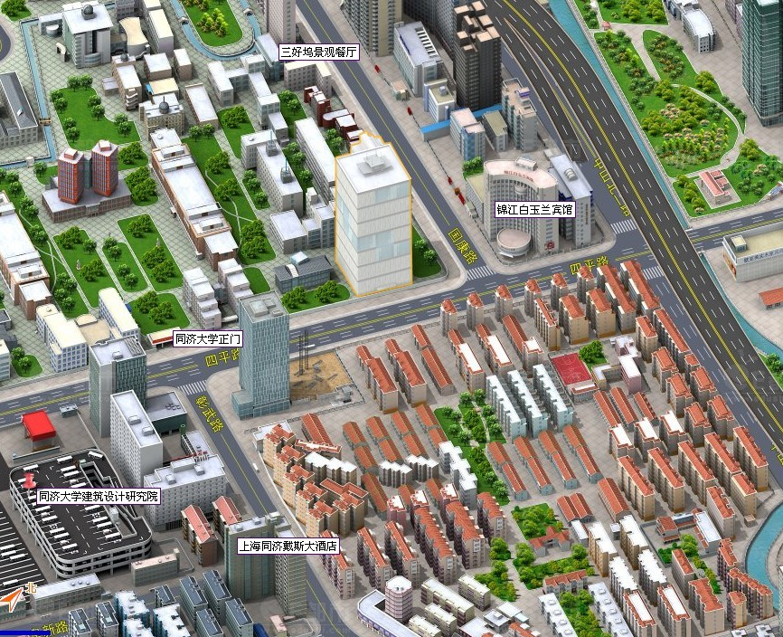
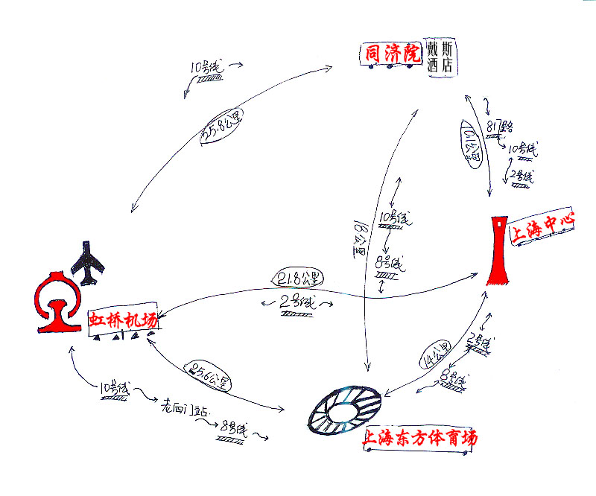
（请代表根据以上方位图安排参观后行程）

《建筑技艺》ipad版、安卓版均已上线。请在Apple Store 搜索“建筑技艺”即可。近期主题：超高层、广电建筑、学校建筑、绿色建筑、BIM、观演建筑、交通建筑……

建筑技艺微博：http://t.sina.com.cn/1983842035

